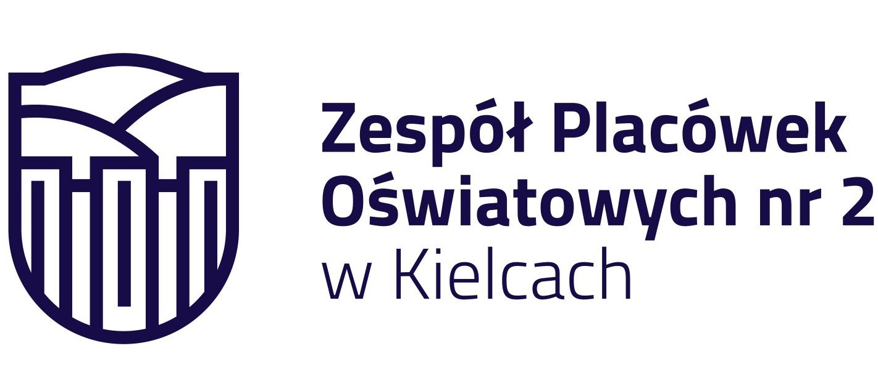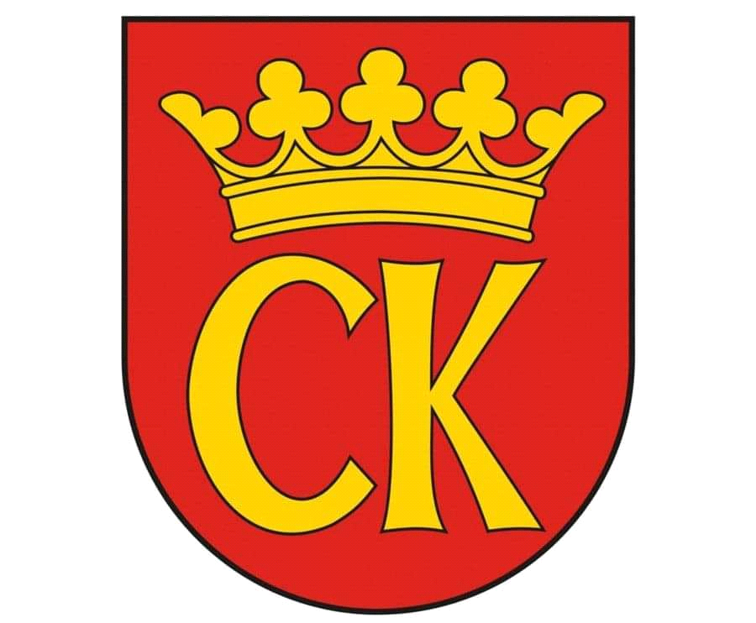

**KOMUNIKAT KOŃCOWY**

**Igrzyska Dzieci**

**MISTRZOSTWA KIELC SZKÓŁ PODSTAWOWYCH**

**W TRÓJBOJU LEKKOATLETYCZNYM**

**CHŁOPCÓW**

**W ROKU SZKOLNYM 2023/24**

|  |  |  |
| --- | --- | --- |
| ***Miejsce*** | ***Szkoła*** | ***Opiekun*** |
| I | Szkoła Podstawowa nr 39 | Aleksander Litowski |
| II | Szkoła Podstawowa nr 33 | Dariusz Szczubiał |
| III | Szkoła Podstawowa nr 32 | Tomasz Mróz |
| IV | Szkoła Podstawowa nr 9 | Lucyna Adamczyk |
| V | Szkoła Podstawowa nr 31 | Piotr Dutkiewicz |
| VI | Szkoła Podstawowa nr 24 | Tomasz Kuleta |
| VII | Szkoła Podstawowa nr 25 | Paweł Tetelewski |
| VIII | Szkoła Podstawowa nr 15 | Przemysław Długosz |
| IX | Szkoła Podstawowa nr 8 | Magdalena Kamys |
| X | Szkoła Podstawowa nr 4 | Anita Ligas |